Apollo调研
目录
1. 应用 3
2. 环境 3
3. 集群 3
4. 命名空间 3
5. 权限控制 4
6. Apollo设计介绍 4
6.1. Config Service 4
1. 服务于Apollo客户端对配置的操作 4
2. 提供配置更新推送接口 4
6.2. Admin Service 5
6.3. Meta Server 5
6.4. Eureka 5
6.5. Portal 5
6.6. Client 5
6.7. 基础设计 6
1. 用户在配置中心对配置进行修改并发布 6
2. 配置中心通知客户端有配置更新 6
3. APollo客户端从配置中心拉取最新的配置、更新本地配置并通知到应用 6
7. Java中使用apollo 7
7.1导入依赖 7
7.2 使用API方式获取配置 7
7.3 Meta Server配置 7
7.4.AppId的配置 7
7.5.Environment配置 8
7.5.1.通过Java System Property来指定环境 8
7.5.2.通过配置文件server.properties 8
7.5.3.通过代码设置环境 8
7.6.监听配置修改 8
8. Apollo使用指南 8
8.1. 普通应用接入指南 9
8.1.1. 创建项目 9
8.1.2. 项目权限分配 9
8.1.3. 添加配置项 9
8.1.4. 发布配置 9
8.1.5. 应用读取配置 9
8.1.6. 回滚已发布的配置 9
8.2. 公共组件接入指南 10
8.2.1. 公共组件接入步骤 10
8.2.2. 应用覆盖公用组件配置步骤 10
8.3. 集群独立配置说明 10
9.4.多个AppId使用同一份配置 11
9.5.灰度发布使用指南 11
9.5.1.灰度发布 11
9.5.2.全量发布 11
9.5.3.放弃灰度 11
9.5.4.发布历史 11
9.6.其它功能配置 11
9.6.1.配置查看权限 11
9. spring boot中使用apollo 11
9.1. 准备spring boot项目 11
9.2. 加入apollo-client依赖 11
9.3. 配置apollo信息，放在application.yml中 11
9.4. Placeholder注入配置 12
1. Placeholder注入配置 12
2. Java Config方式 12
3. Config配置类注入 12
4. ConfigurationProperties的使用方式 12
5. Spring Anonotation注解的支持-@ApolloConfig 13
6. Spring Anonotation注解的支持-@ApolloConfigChangeListener 13
7. Spring Anonotation注解的支持-@ApolloJsonValue 14
10. Apollo服务端设计 14
10.1. 配置发布后的实时推送设计 14
10.2. 发送ReleaseMessage的实现方式 15
10.3. Config Service通知客户端的实现方式 16
10.4. 源码解析实时推送设计 16
11. Apollo客户端设计 16
１２． １设计原理 16
１２.２.和Ｓｐｒｉｎｇ集成的原理 17
１２.３.启动时初始化配置到Ｓｐｒｉｎｇ 17
１２．４．运行中修改配置如何更新 17
13.Apollo高可用设计 17
12. linux与docker部署 17
12.1. linux的部署 17
6.1.1.环境准备 17
1.确保 Java 已经正确安装 17
2.关闭防火墙 17
3.去git上下载apollo包 17
6.1.2.解压包 17
6.1.3.修改配置 18
6.1.4.添加数据库 19
6.1.4.启动 apollo 19
6.1.5.验证 Apollo 19
12.2. Docker的部署 19

为什么Apollo

统一管理不同环境、不同集群的配置

1.1.管理不同的环境、不同集群、不同命名空间配置

1.2.不同集群，可以有不同的配置

1.3.命名空间支持支持不同的应用共享同一份配置

配置修改实时发布(热发布)
修改完配置并发布后，客户端能实时（1秒）接收到最新的配置，并通知到应用程序

版本发布管理
配置发布有版本概念、支持回滚

灰度发布
点击灰度发布，只对部分应用实例起作用，没有问题再推到所有的应用实例

权限管理、发布审核、操作审计
权限
审计日志追踪问题

应用
即项目，用appId标识指定，可根据此appId去配置中心获取对应的配置，一般在application.yml文件中

注意:appId的配置方式

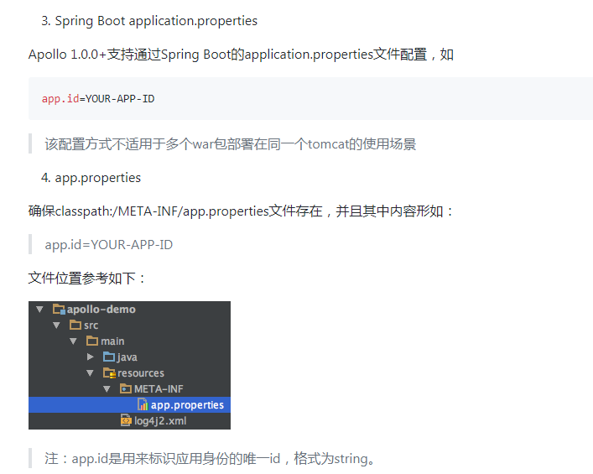

环境
Local 本地环境
DEv 开发环境
FAT测试环境
UAT集成环境
PRO生产环境

集群
一个应用下不同实例的分组，比如把上海的机房应用实例分为一个集群，把北京机房的应用实例分为另一个集群

Apollo支持配置按照集群划分，也就是说对于一个appId和一个环境，对不同的集群可以有不同的配置。

命名空间
一个项目里有多个配置文件，则有多个命名空间，即多个配置文件，即多个application.properties

命名空间可以用来对配置做分类，不同类型的配置放置在不同的命名空间

可以让多个项目拥有多个配置

注意:获取命名空间配置

- 客户端获取“application” Namespace的代码如下

Config config = ConfigService.getAppConfig();

- 客户端获取非“application” Namespace的代码如下

Config config = ConfigService.getConfig(namespaceName);

命名空间格式
properties、xml、yml、yaml、json等
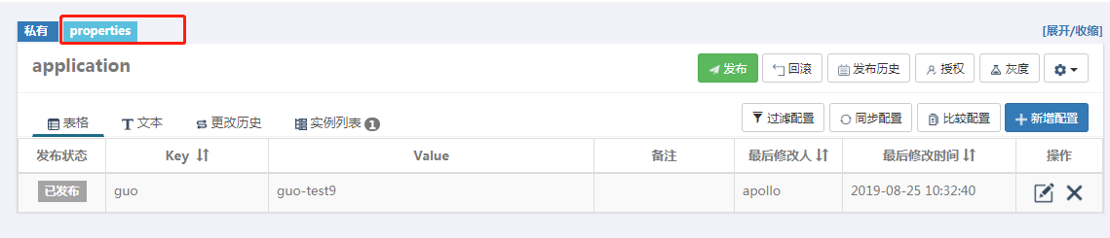

红色框的标明此“application”是properties格式的。

命名空间获取权限分类
命名空间的权限分为两种:private与public
注意:获取权限是相对于apollo的客户端来说的

区别:

private权限
private权限的Namespace，只能被所属的应用获取到。一个应用尝试获取其它应用private的Namespace，Apollo会报“404”异常。

public权限
public权限的Namespace，能被任何应用获取

命名空间类型

私有类型
私有类型的Namespace具有private权限。例如上文提到的“application” Namespace就是私有类型。

公共类型
公共类型的Namespace具有public权限。公共类型的Namespace相当于游离于应用之外的配置，且通过Namespace的名称去标识公共Namespace，所以公共的Namespace的名称必须全局唯一。

使用场景:



关联类型
又可称为继承类型,关联类型具有private权限。关联类型的Namespace继承于公共类型的Namespace，用于覆盖公共Namespace的某些配置。例如公共的Namespace有两个配置项:

k1 = v1

k2 = v2

然后应用A有一个关联类型的Namespace关联了此公共Namespace，且覆盖了配置项k1，新值为v3。那么在应用A实际运行时，获取到的公共Namespace的配置为：

k1 = v3

k2 = v2

权限控制
可以防止配置被不想干人误操作，对于开发人员，可以只分配测试环境的修改权限和发布权限，只有负责人才能有正式环境权限

Apollo设计介绍
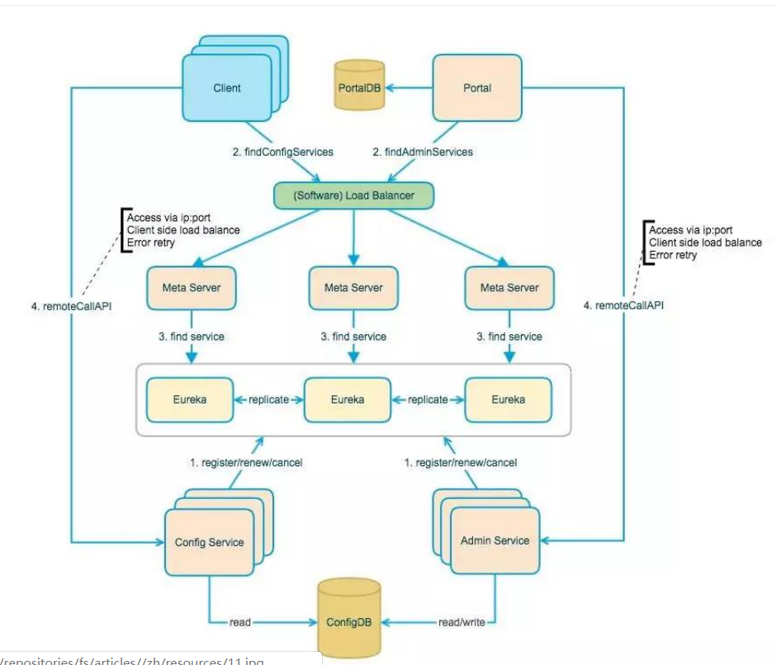

Config Service
- 服务于Apollo客户端对配置的操作
- 提供配置更新推送接口

Admin Service
服务于后台Portal（web管理端）,提供配置管理接口

Meta Server
Meta Service是对Eureka的一个封装，提供Http接口获取Admin Service 和Config Service的服务信息

部署时与Config Service是在一个JVM进程，故IP、端口和Config Service一致

Apollo支持应用在不同的环境有不同的配置

Eureka
用于提供服务的注册和发现

Config Service 和Admin Service会向Eureka注册服务

Config Service同时包含了Eureka和Meta Server

Portal
后端Web界面的管理配置

通过Meta Server获取Admin Service服务列表(IP+PORT)管理，在客户端做负载均衡

Client
Apollo提供的客户端，用于项目中对配置的获取、更新

通过Meta Server 获取Config Service服务列表(ip+port)进行配置管理，在客户端内做负载均衡

基础设计
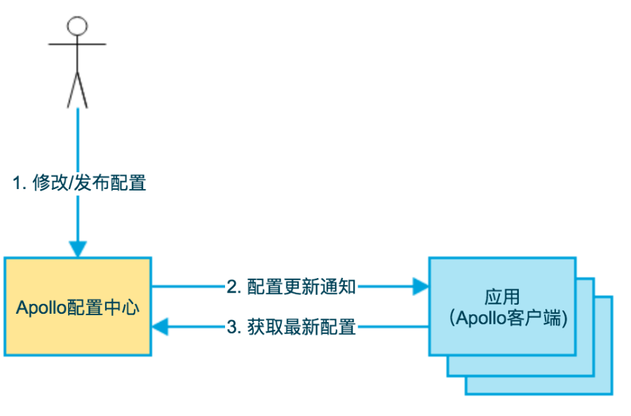

- 用户在配置中心对配置进行修改并发布
- 配置中心通知客户端有配置更新
- APollo客户端从配置中心拉取最新的配置、更新本地配置并通知到应用

６.7.设计流程

６.7.1.Portal管理配置流程
Protal连接ProtalDB,通过域名访问Meta Server获取Admin Server服务列表，直接对Admin Service 会对ConfigDB进行数据库操作

６.7.2.客户端获取配置流程
Client 通过域名访问Meta Server获取Config Service服务列表，直接对Config Service对ConfigDB进行数据操作

６.7.3.Meta Server获取服务列表流程
Meta Server会去Eureka中获取对应服务的实例信息，Eureka中的实例信息是Admin Service与Config Service自动注册到Eureka中保持心跳

Java中使用apollo

7.1导入依赖
apollo-client,apollo客户端依赖

7.2 使用API方式获取配置
通过ConfigService得到配置对象

Config config = ConfigService.getAppConfig();

定义key 与 defaultValue

通过config.getProperty()方法获取想获取的配置

String username = config.getProperty(key,defaultValue)

defaultValue是防止无返回值时避免空指针

7.3 Meta Server配置

由于Apollo支持应用在不同的环境有不同的配置，故需apollo meata server配置

7.4.AppId的配置
Appid是应用的身份信息，是从服务端获取配置的一个重要信息

在application.yml中配置

7.5.Environment配置

7.5.1.通过Java System Property来指定环境
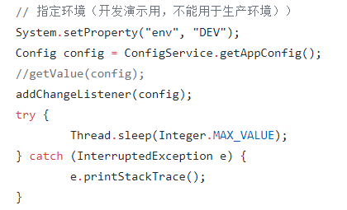

7.5.2.通过配置文件server.properties

7.5.3.通过代码设置环境
System.setProperty(“env”,”DEV”)

7.6.监听配置修改

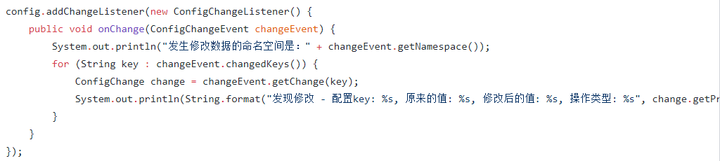

7.7.代码结果

1.创建命名空间application并新增配置guo:guo-test
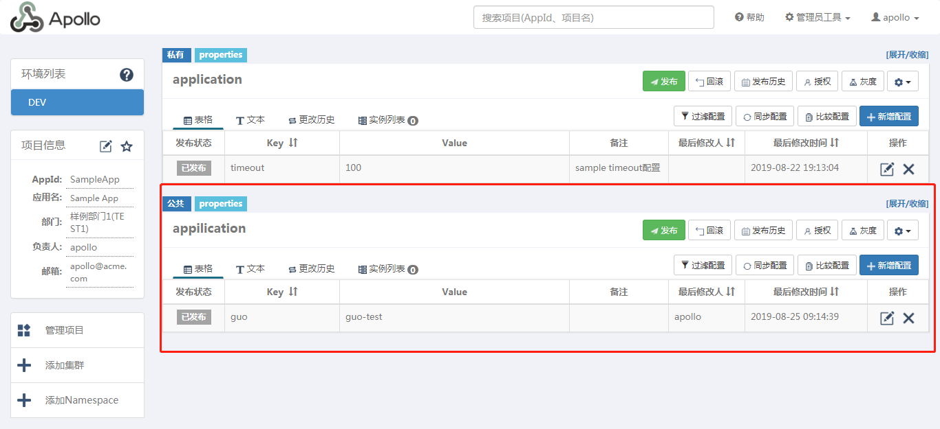

2.运行getValue(config)获得username,即defaultValue
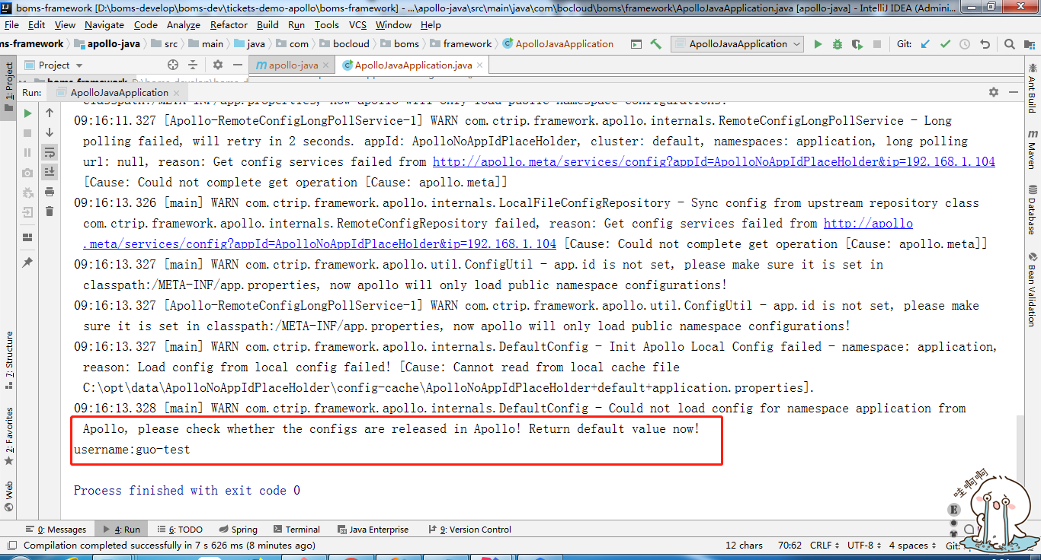

- 需要在resource目录下新建META-INF目录/app.properties文件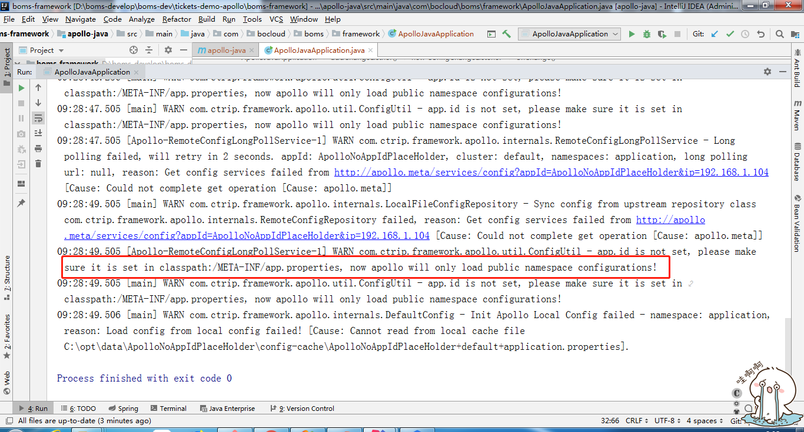

否则无法获取到监听修改配置

- 修改配置监听结果

7.8.获取公共NameSpace的配置
//定义公共的命名空间
String somePublicNamespace = "CAT";
Config config = ConfigService.getConfig(somePublicNamespace);
//config instance is singleton for each namespace and is never null
//定义公共命名空间的key
String someKey = "someKeyFromPublicNamespace";
//定义公共命名空间的value
String someDefaultValue = "someDefaultValueForTheKey";
//获取最终相同的配置信息
String value = config.getProperty(someKey, someDefaultValue);

7.9.获取非properties格式namespace的配置
注意:
apollo-client 1.3.0版本开始对yaml/yml做了更好的支持，使用起来和properties格式一致

7.9.1.yaml/yml格式的namespace
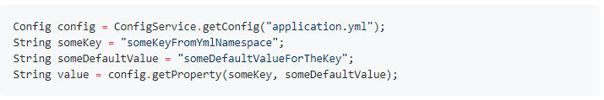

7.9.2.非yaml/yml格式的namespace
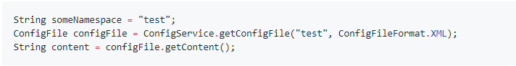

Apollo使用指南
参考地址:
https://github.com/ctripcorp/apollo/wiki/Apollo%E4%BD%BF%E7%94%A8%E6%8C%87%E5%8D%97

普通应用接入指南

创建项目
点击红色框创建项目

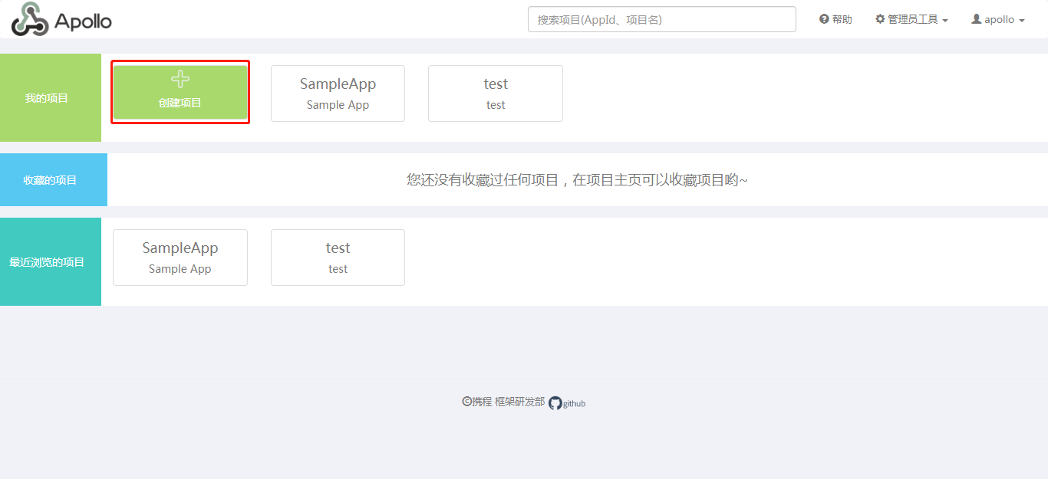

可以先创建自己的用户

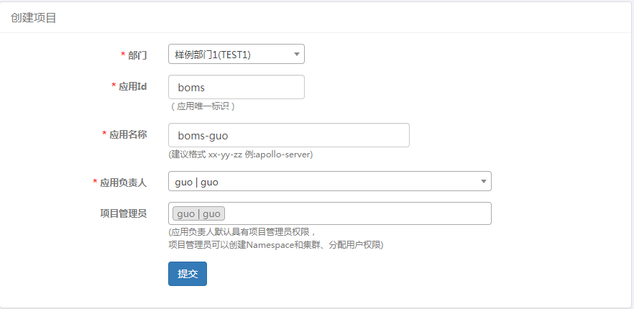

项目权限分配

项目管理员权限
- 管理项目的权限分配
- 可以创建集群
- 可以创建NameSpace

选择管理项目:

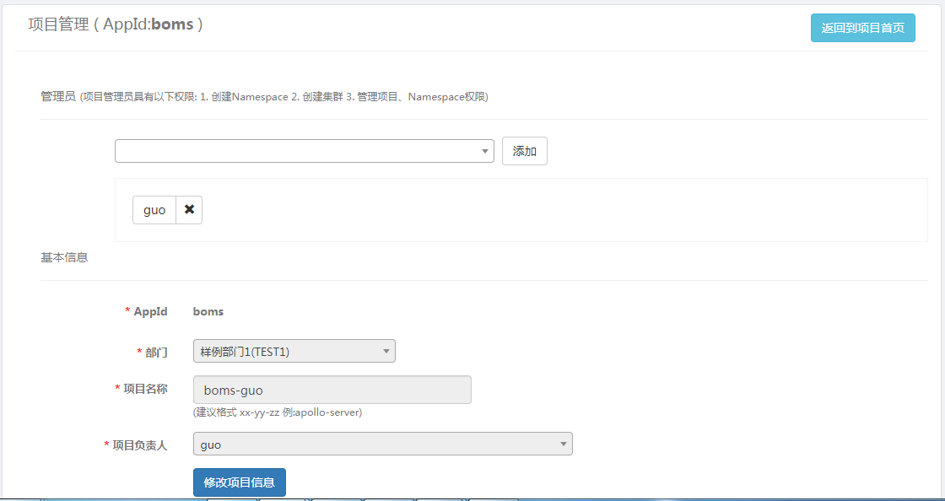

配置编辑、发布权限

项目创建完，默认没有分配配置的编辑和发布权限，需要项目管理员进行授权。
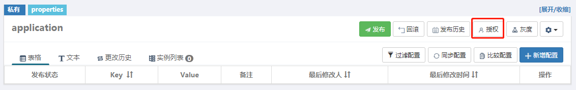
选择红色框的授权按钮
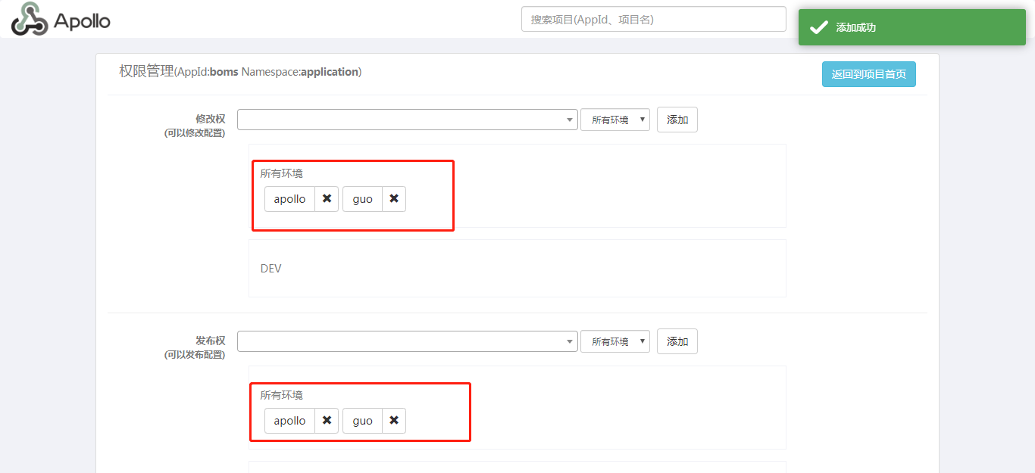

添加配置项
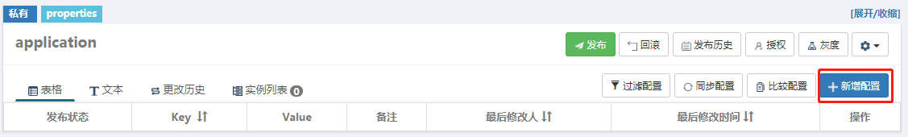
点击红色框的新增配置按钮

通过表格模式添加配置
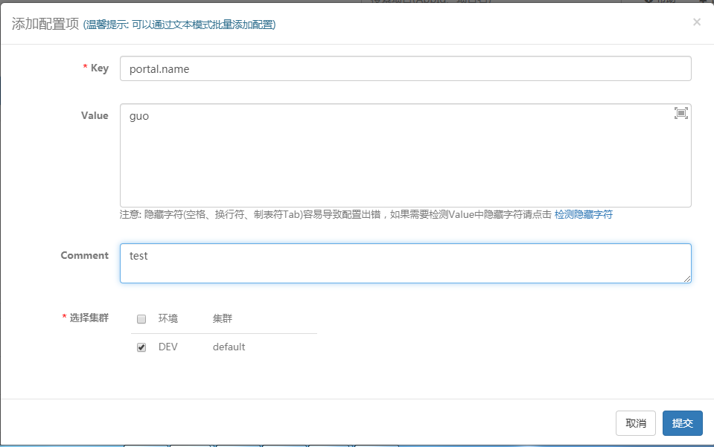

通过文本模式编辑
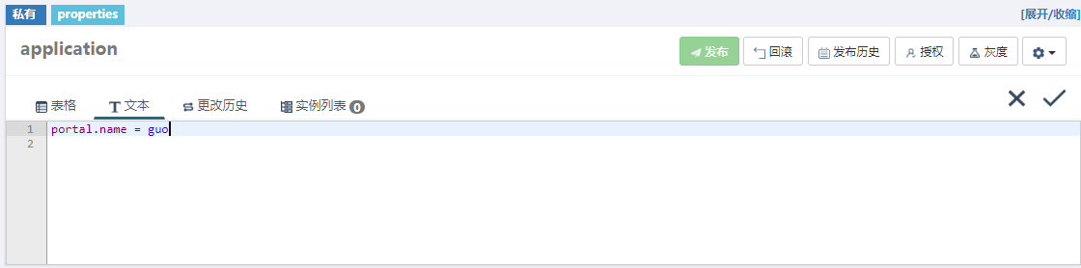

通过文本模式编辑配置

发布配置
点击发布按钮

应用读取配置
具体读取配置参见7.Java中使用apollo

回滚已发布的配置
如果发现已发布的配置有问题，可以通过点击回滚按钮将客户端读取的配置回滚到上一个发布版本

回滚操作是将部署到机器上的安装包回滚到上一个部署的版本，但代码仓库中的代码是不会回滚的，从而开发可以在修复代码后重新发布

公共组件接入指南

公共组件接入步骤

创建项目

项目管理员权限

创建NameSpace
注意:公共组件的Namespace名称，需要注意的是Namespace名称全局唯一

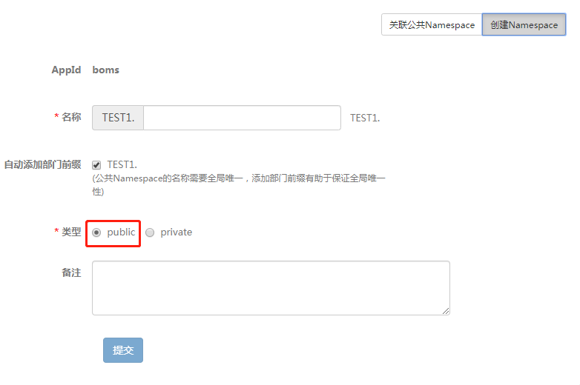

添加配置项

应用读取配置
具体参见7.Java中使用apollo

应用覆盖公用组件配置步骤

关联公共组件NameSpace
添加NameSpace

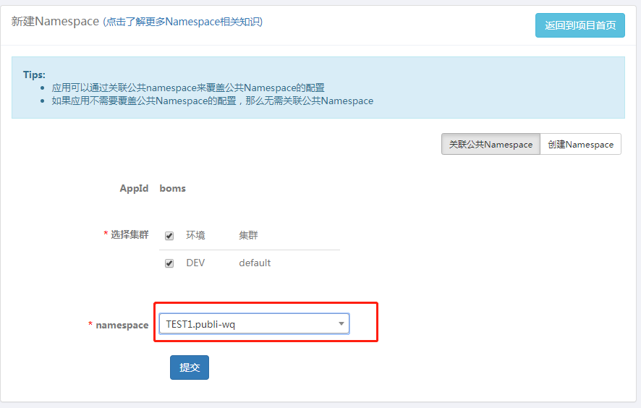

选择公共的NameSpace

test应用先开始只有application这个命名空间，关联之后的结果如下:

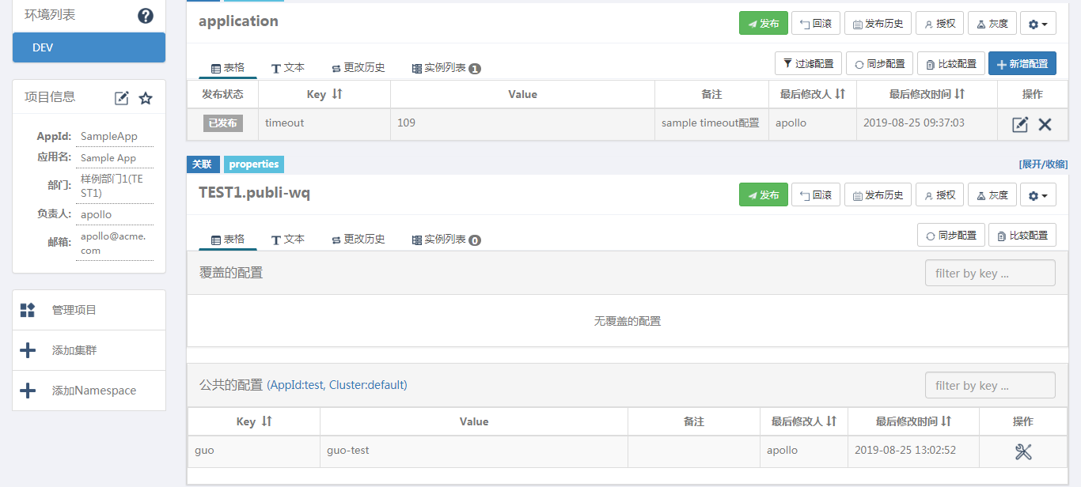

覆盖公用组件的配置
点击新增配置:注意要在创建关联的命名空间下新增配置,我的是在test应用下

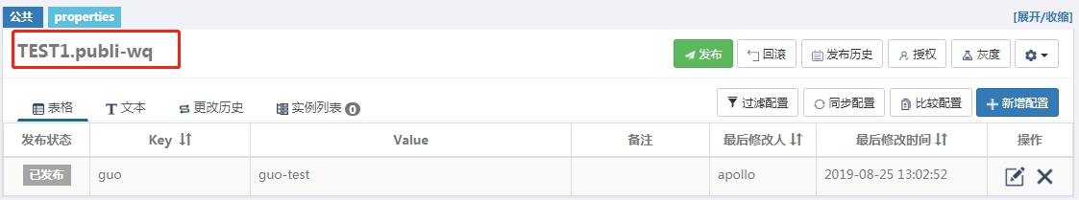

点击新增配置，选择提交

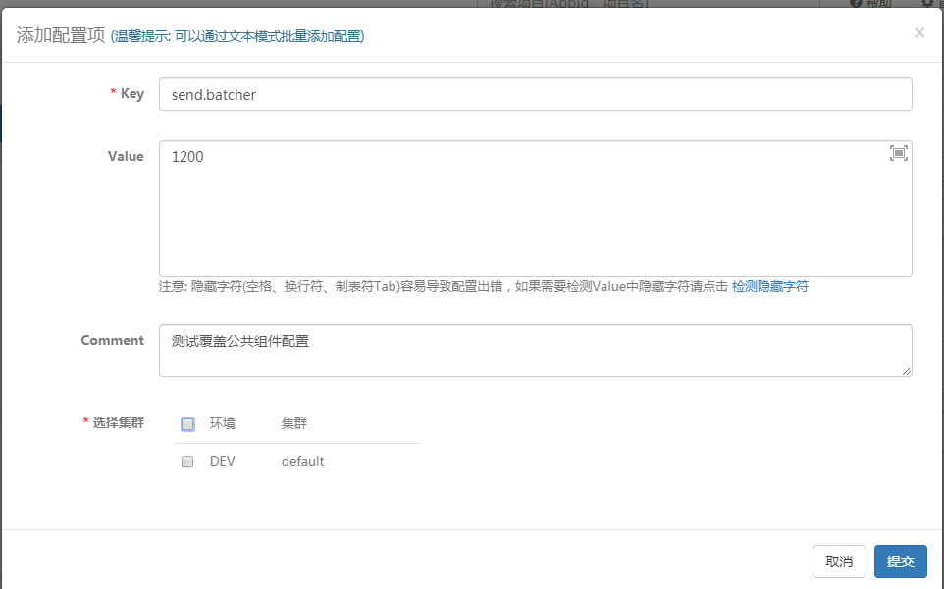

选择点击发布按钮

发布配置

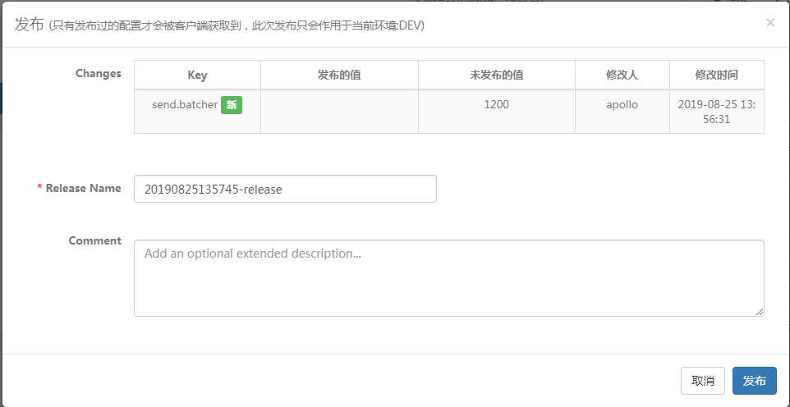

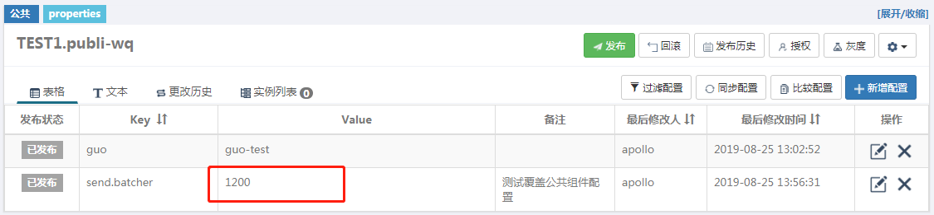

此时在客户端可以看到此配置改变

集群独立配置说明
点击点击集群按钮，弹出新增集群框，新增成功，会在环境列表看到新增的集群名称
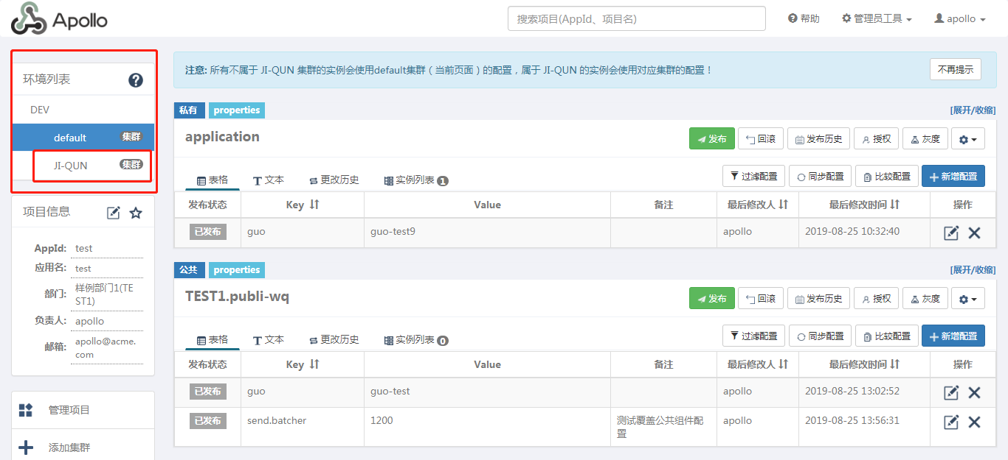

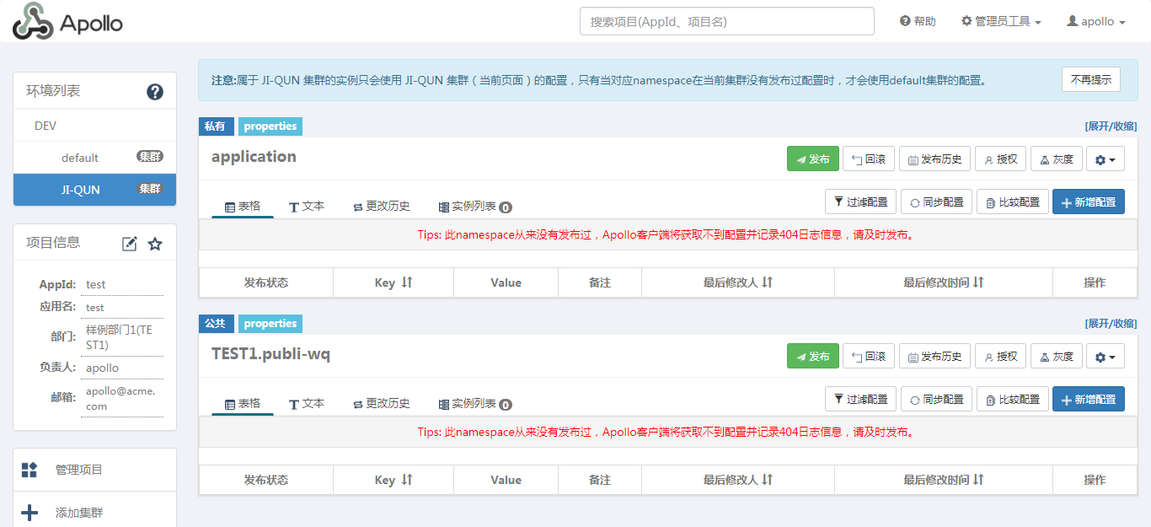

不同的集群可以有不同的配置

9.4.多个AppId使用同一份配置
尽管应用本身不是公共组件，但还是需要在多个AppId之间共用同一份配置，比如同一个产品的不同项目：XX-Web, XX-Service, XX-Job等。

与添加公共组件一致

9.5.灰度发布使用指南
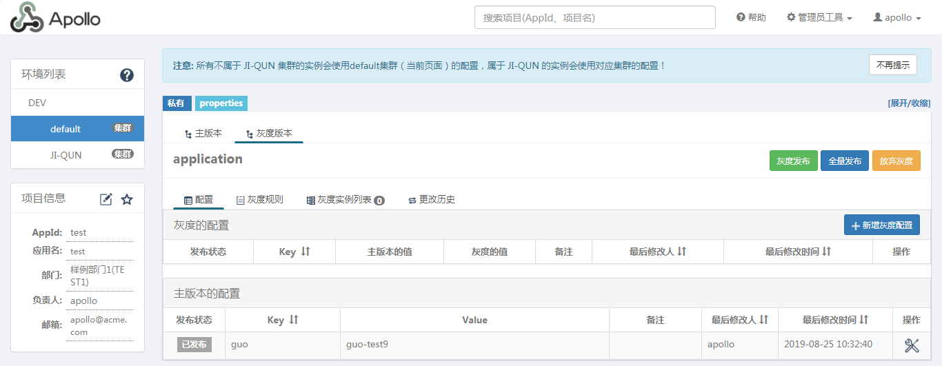

新增灰度配置:
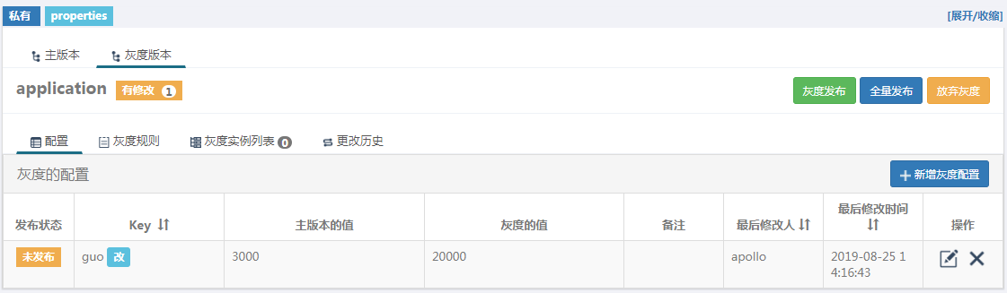

新增规则

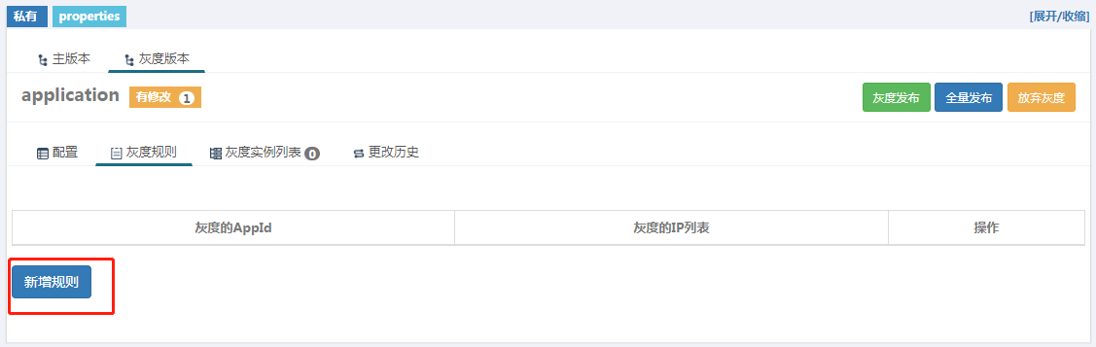

新增灰度规则，我的test应用下的guo这个配置机器118使用灰度版本20000测试

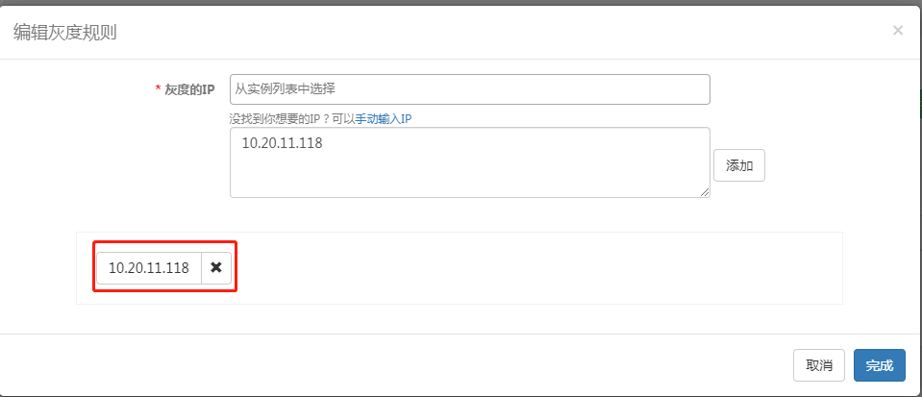

灰度列表展示

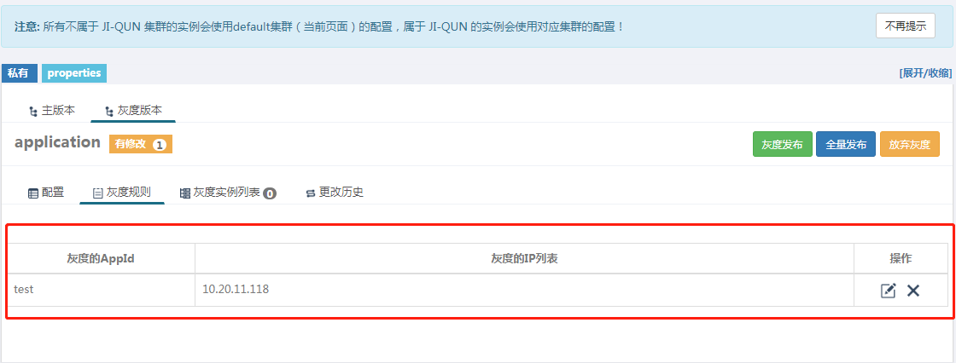

如果没有问题则选择灰度发布

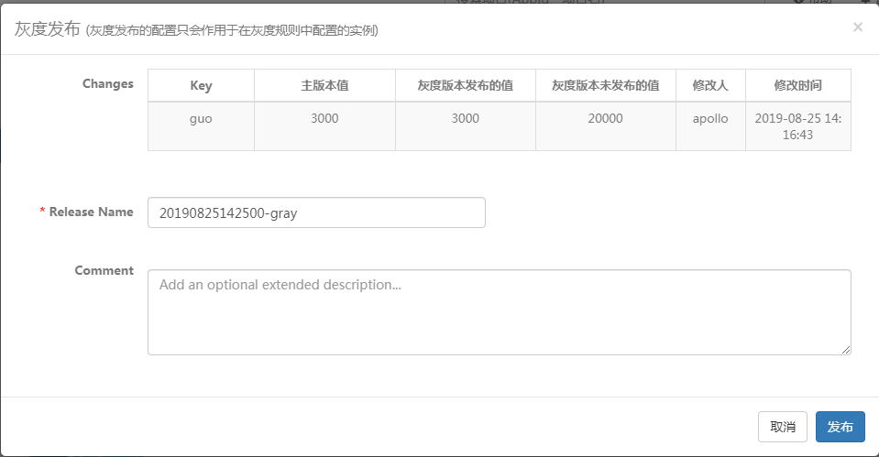

发布后，切换到灰度实例列表Tab，就能看到10.20.11.118已经使用了灰度发布的值。

切换到主版本的实例列表，会看到主版本配置只有10.20.11.112在使用了

选择全量发布发现主版本更改为灰度的版本的值已经在使用了

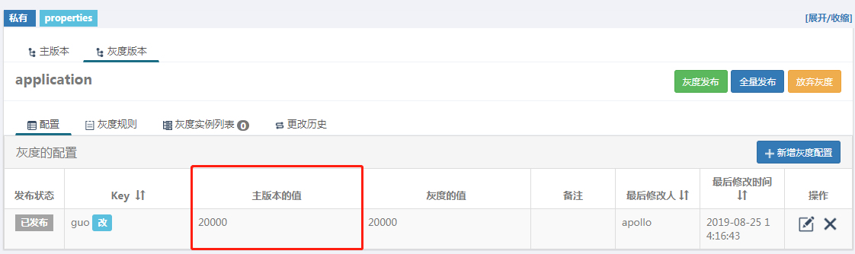

9.5.1.灰度发布
1.对程序影响较大的配置，可以在一个或者多个实例中生效，观察一段时间没问题再全量发布

9.5.2.全量发布

9.5.3.放弃灰度

9.5.4.发布历史

9.6.其它功能配置

9.6.1.配置查看权限
支持配置某个环境只允许项目成员查看私有Namespace的配置。

这里的项目成员是指：

项目的管理员
具备该私有Namespace在该环境下的修改或发布权限

用超级管理员账号登录后，进入管理员工具 - 系统参数页面新增或修改configView.memberOnly.envs配置项即可，如下:

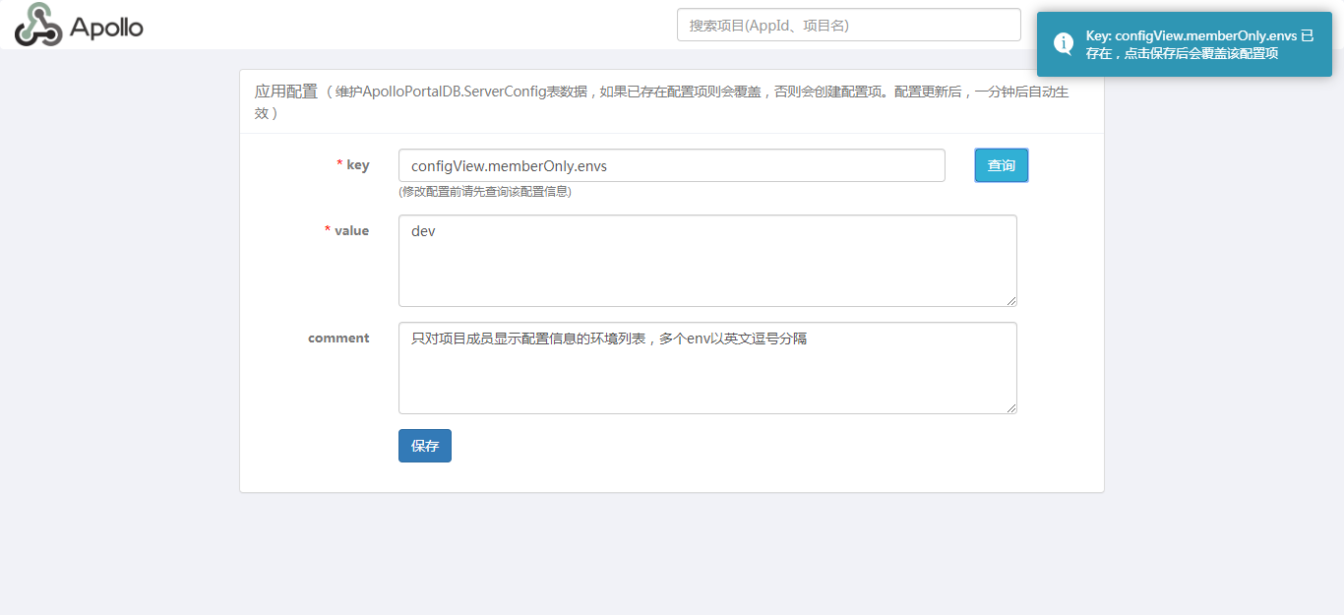

spring boot中使用apollo
注意:支持通过application.properties/bootstrap.properties来配置

配置示例:

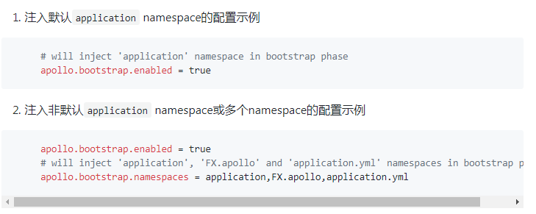

准备spring boot项目

加入apollo-client依赖

配置apollo信息，放在application.yml中
身份信息:app.id=

Meta Server: apollo.meat=

项目启动的bootstrapt阶段，向spring容器注入配置信息apollo.bootstrap.enabled=true

注入命名空间:apollo.bootstrap.namespaces=

启动类可以指定环境:

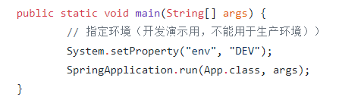

Placeholder注入配置

Placeholder注入配置

@Value("${username:guoshuang}")
private String username;

Java Config方式
@Data
@Configuration
public class UserConfig {

@Value("${username:guoshuang}")
private String username;

}

Config配置类注入
@Autowired
private UserConfig userConfig;

ConfigurationProperties的使用方式
@Data
@Configuration
@ConfigurationProperties(prefix = "redis.cache")
public class RedisConfig {

private String host;

}

配置中心只需要增加redis.cache.host配置项可实现注入，配置如下:

redis.cache.host = 10.20.11.113

缺点:ConfigurationProperties方式有个缺点，当配置值发生变化时不会自动刷新，需手动刷新实现逻辑，一般用Java Config方式

Spring Anonotation注解的支持-@ApolloConfig
private Config config;

@GetMapping("/config/getUserName3")
public String getUserName3() {
return config.getProperty("username", "guo shuang");
}

Spring Anonotation注解的支持-@ApolloConfigChangeListener

注解方式监听配置变化

此注解用来注册ConfigChangeListener

代码如下:

@ApolloConfigChangeListener
private void someOnChange(ConfigChangeEvent changeEvent) {
if(changeEvent.isChanged("username")) {
System.out.println("username发生修改了");
}
}

Spring Anonotation注解的支持-@ApolloJsonValue
用来把配置的JSON字符串自动注入为对象

首先定义一个实体类

@Data
public class Student{

private int id;

private String name;

}

对象注入:
@ApolloJsonValue("${stus:[]}")
private List<Student> stus;

后台增加配置如下:

stus = [{“id”:1,”name”:”jason}]

配置迁移到apollo
注意:对apollo版本有限制，1.3.0以上

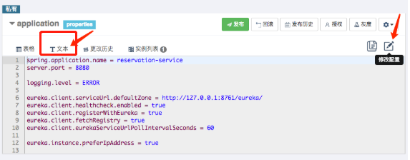

Apollo服务端设计

配置发布后的实时推送设计
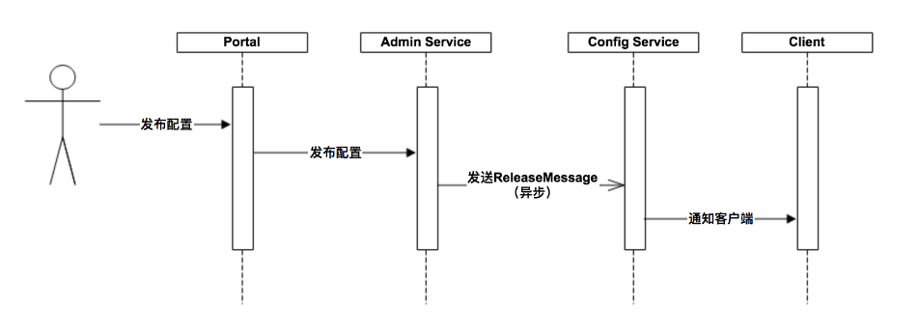

配置中心最重要的特性是实时推送，正因此，我们可以依赖配置中心做很多事情
配置发布的大致过程如下:

- 用户在Portal中进行配置发布的大致过程
- Portal会调用Admin Service提供的接口进行发布操作
- Admin Servcie收到请求后，发送ReleaseMessage给各个Config Service,通知Config Service配置发生变化
- Config Service收到ＲｅｌｅａｓｅＭｅｓｓａｇｅ，通知对应的客户端，基于Ｈｔｔｐ长连接实现

发送ReleaseMessage的实现方式
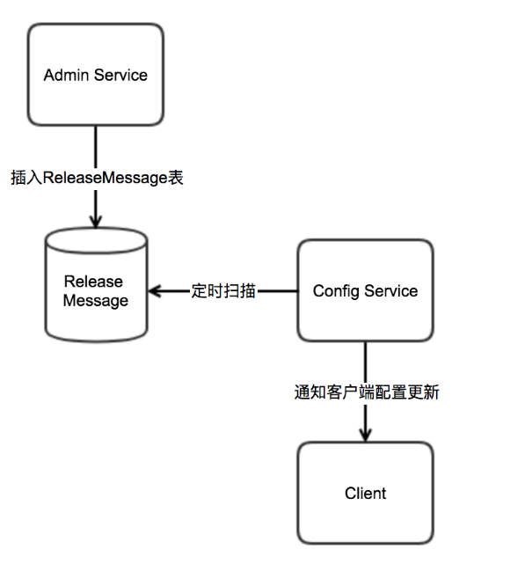

发送ＲｅｌｅａｓｅＭｅｓｓａｇｅ的大致过程如下：

- Ａｄｍｉｎ Ｓｅｒｖｉｃｅ在配置发布后会往ＲｅｌｅａｓｅＭｅｓｓａｇｅ表插入一条消息记录
- Ｃｏｎｆｉｇ Ｓｅｒｖｉｃｅ会启动一个线程定时扫描ＲｅｌｅａｓｅＭｅｓｓａｇｅ表，来查看是否有新的消息记录
- Ｃｏｎｆｉｇ Ｓｅｒｖｉｃｅ发现有新的消息记录，就会通知到所有的消息监听器
- 消息监听器得到配置发布的信息后，就会通知对应的客户端

Config Service通知客户端的实现方式

源码解析实时推送设计

Apollo客户端设计
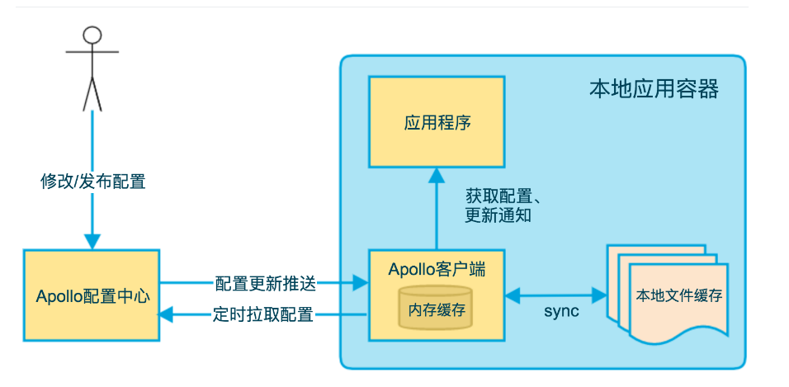

１设计原理
- 客户端与服务端保持一个长连接，编译配置的实时更新推送
- 定时拉取配置是客户端的本地的一个定时任务，默认为５分钟拉取一次，也可以通过在运行时指定Ｓｙｓｔｅｍ．Ｐｒｏｐｅｒｔｙ：ａｐｏｌｌｏ．ｒｅｆｒｅｓｈＩｎｔｅｒｖａｌ来覆盖，单位是分钟，推送＋定时拉取
- 客户端从Ａｐｏｌｌｏ配置中心服务端获取到应用的最新配置后，会保存在内存中
- 客户端会把从服务端获取的配置在本地文件系统缓存一份，当服务或者网络不可２用时可以使用本地配置，也就是我们的本地开发模式ｅｎｖ＝Ｌｏｃａｌ

１２.２.和Ｓｐｒｉｎｇ集成的原理

１２.３.启动时初始化配置到Ｓｐｒｉｎｇ

１２．４．运行中修改配置如何更新

13.Apollo高可用设计

linux与docker部署

linux的部署

6.1.1.环境准备

1.确保 Java 已经正确安装

2.关闭防火墙

3.去git上下载apollo包

6.1.2.解压包
1.创建四个目录

Apollo-admin:存放apollo-adminservice-1.3.0-github.zip admin/
Apollo-config：存放apollo-confifigservice-1.3.0-github.zip
Apollo-portal： apollo-portal-1.3.0-github.zip
Logs：查看日志

- 创建目录的命令

mkdir xx目录

- 解压命令

unzip xxx.zip包

6.1.3.修改配置
1.apollo-confifig 配置文件，注意数据库路径修改为虚拟 Ip
# vim config/config/application-github.properties
spring.datasource.url = jdbc:mysql://10.20.11.114:3306/ApolloConfigDB?
characterEncoding=utf8
spring.datasource.username = root
spring.datasource.password = 123456
2.apollo-admin 配置文件，注意数据库路径修改为虚拟 Ip# vim admin/config/application-github.properties
spring.datasource.url = jdbc:mysql://10.20.11.114:3306/ApolloConfigDB?
characterEncoding=utf8
spring.datasource.username = root
spring.datasource.password = 123456
3.apollo-portal 配置文件，注意数据库路径修改为虚拟 Ip
# vim portal/config/application-github.properties
spring.datasource.url = jdbc:mysql://10.20.11.114:3306/ApolloPortalDB?
characterEncoding=utf8
spring.datasource.username = root
spring.datasource.password = 123456
4.这里的 apollo-env.properties 需要填写的是 apollo-confifig 的地址，因为我是在一台机器部署，所
以填写的是本机。如果部署同一台机器部署请修改 Ip 地址
vim portal/config/apollo-env.properties
local.meta=http://localhost:8080
dev.meta=http://localhost:8080
fat.meta=http://localhost:8080
uat.meta=http://localhost:8080
lpt.meta=${lpt_meta}
pro.meta=http://localhost:8080

6.1.4.添加数据库
注意:添加的用户必须为系统用户

6.1.4.启动 apollo
注意:启动apollo必须按照config-admin-portal的顺序启动

1.启动 apollo-confifig
sh confifig/scripts/startup.sh

2.启动 apollo-admin
sh admin/scripts/startup.sh

- 启动 apollo-portal
sh portal/scripts/startup.sh

6.1.5.验证 Apollo
查看进程:

ps -ef | grep apollo

访问web，是否apollo-admin与apollo-config均已注册到eureka

查看地址:

http://10.20.11.118:8080/

Docker的部署
12.2.1.

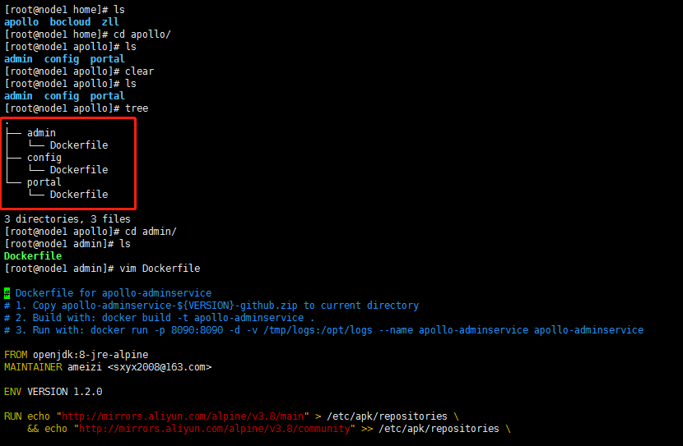

Portal 实现用户登录功能

使用Apollo提供的Spring Security简单认证
Users表中，存在默认的用户名与密码分别是apollo,admin

添加用户:超级管理员登录系统后打开管理员工具 - 用户管理即可添加用户。

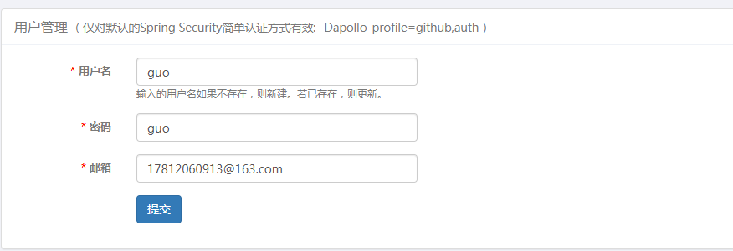

修改用户名密码:

管理员工具 - 用户管理

接入公司的统一登录认证系统

接入邮件

Apollo开放平台
目的:使第三方应用能够自己管理配置,在有些情景下，应用需要通过程序去管理配置

申请token
- 第三方应用的AppId、应用名、部门
- 第三方应用负责人
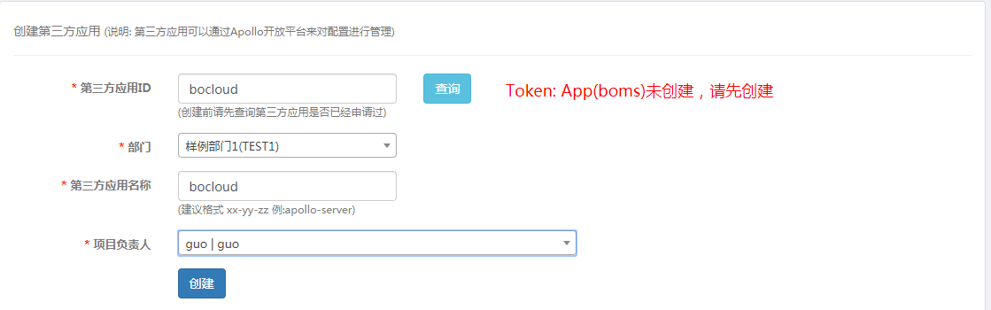

第三方应用未接入会提示创建第三方应用,创建如上
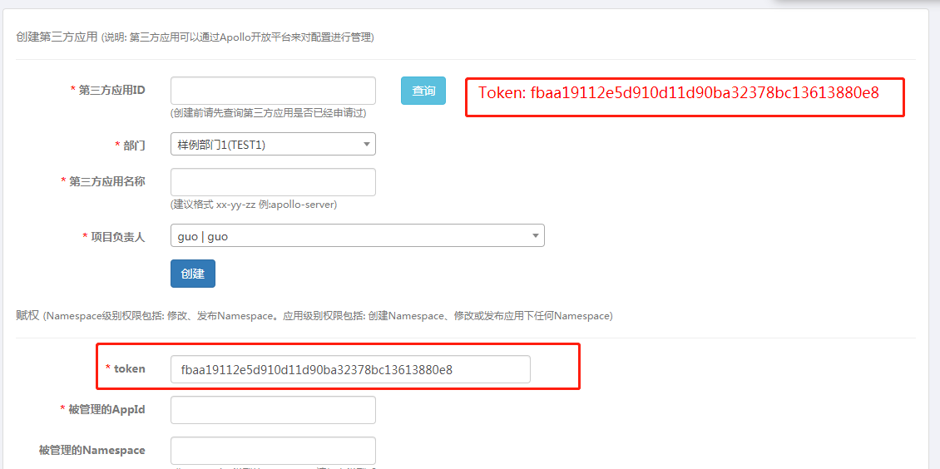
创建应用成功会出现token
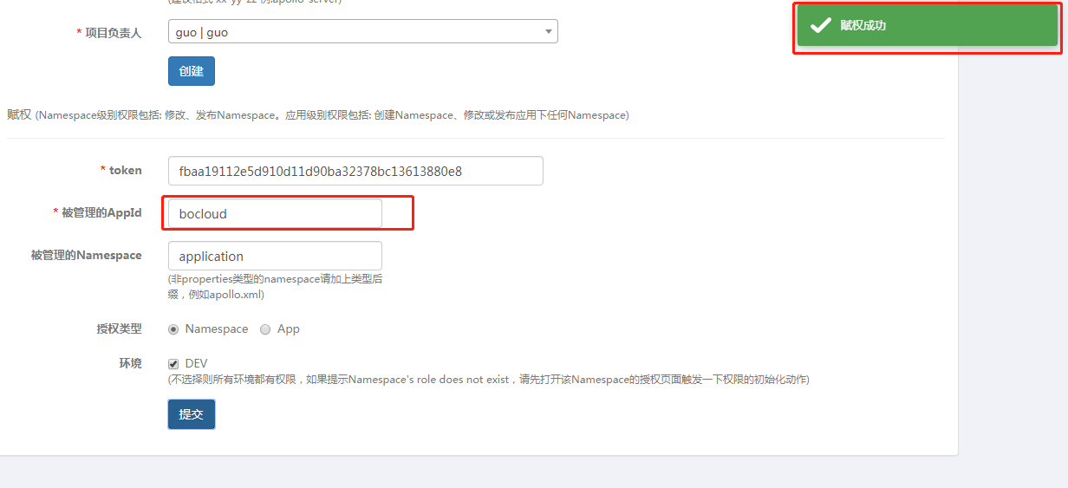
赋权成功的条件是已经创建好bocloud这个项目,否则会报这个项目不存在
授权成功便可在第三方应用调用
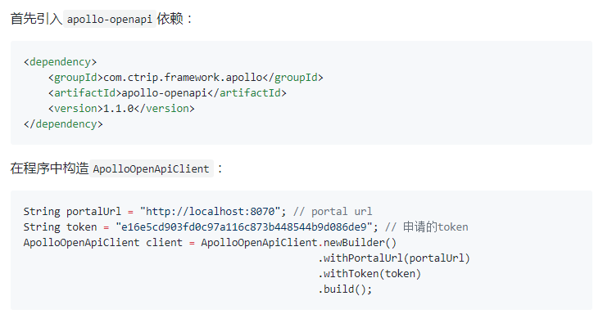

Apollo使用场景和代码
学习地址:https://github.com/ctripcorp/apollo-use-cases

